 | Musik-Schall-Töne | Merkstoff 3
Tonhöhe und Lautstärke
Töne können höher oder tiefer sowie gleichzeitig lauter oder leiser sein.
Die Tonhöhe ist davon abhängig, mit welcher Frequenz ein Körper schwingt. Je größer die Frequenz der Schwingung ist, desto höher ist der entstehende Ton.
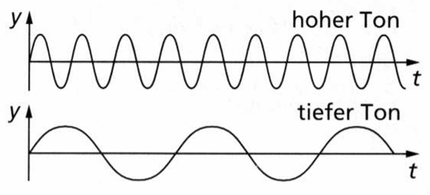
zwei Töne gleicher Lautstärke:

Die Lautstärke ist davon abhängig, mit welcher Amplitude ein Körper schwingt. Je größer die Amplitude der Schwingung eines Körpers ist, desto lauter ist der Ton.
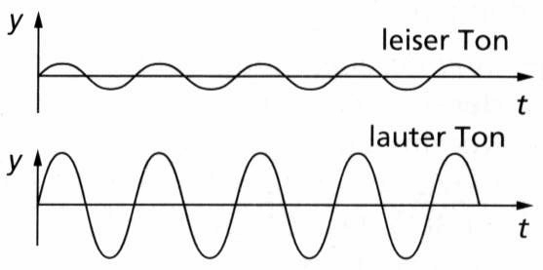
zwei Töne gleicher Tonhöhe

Vergleiche mit HR_Ph_TF1_SuH_S1_AB1 Station 5
Ob man einen Ton hören kann oder nicht, hängt sowohl von seiner Frequenz als auch von seiner Lautstärke ab. Wir hören nur Töne in einem Frequenzbereich zwischen 16Hz und max. 20 000Hz. Diese Fähigkeit nimmt mit zunehmendem Alter deutlich ab.

